关于华南师范大学2018年推荐免试研究生预报名的通知

一、申请条件
1.拥护中国共产党的领导，愿为祖国建设服务，品德良好，遵纪守法，身心健康。
2.预计能获得本科就读高校推荐免试攻读研究生的资格。

二、招生计划
2018年我校可招收推免生1000人。

三、奖励资助政策
学校现有的奖励资助种类如下，符合条件者可申请：
1、新生学业奖学金：一等奖10000元，二等奖6000元（推免生可获得一等奖）；
2、国家奖学金：20000元。国家奖学金的奖励名额及资金均以当年国家下达文件为准。
3、二、三年级学业奖学金（按二、三学年学业成绩评比）
一等 10000元，获奖比例20%
二等 8000元，获奖比例30%
三等 6000元，获奖比例50%
4、国家助学金：每年6000元，获奖比例100%（有固定收入者除外）；
5、社会资助奖学金
6、“三助”岗位津贴
7、国家助学贷款
8、研究生特殊困难补助

四、申请流程
1、注册报名。申请学生登录“华南师范大学研究生招生服务平台” （http://yzsys.scnu.edu.cn/），点击“硕士推免预报名系统”，按照页面提示填写相关信息（详细操作说明请查看附件）
2、接收推免生专业、拟接收人数和各二级招生单位联系电话，请参考《华南师范大学2017年硕士研究生招生目录》。（专业目录备注中未注明接收推免生相关信息的学科则表示该学科不接收推免生申请。）2018年招生简章和专业目录公布之前，请参考2017年招生简章和专业目录，有疑问者请联系相关学院。
3、上传申请材料。将下列材料制作成JPG、PDF或WORD格式，压缩成ZIP格式文件上传至预报名系统。
(1)本科成绩单（加盖学生所在学校教务处公章）；
(2)各类获奖证书、学术论文及科研成果等材料。
(3)国家英语四级、六级考试成绩证明、雅思托福成绩证明；
备注：申请学生必须保证全部申请材料的真实性和准确性，复试时须将验证原件。
4、等待各二级招生单位答复。提交预报名申请后，各二级招生单位将审核申请材料，最迟会在9月份下旬通过系统或电话将具体情况反馈给学生。暂未接到反馈的学生请耐心等待。最终的条件和程序以我校《2017年招收推荐免试攻读硕士学位研究生章程》为准。
5、该系统仅为我校接收推免生的辅助系统，用于前期复试信息采集。我校预报名系统将在教育部“推免服务系统”开通后关闭，未在我校预报名系统填报志愿的考生届时也可直接在教育部“推免服务系统”中填报我校。
6、最终录取结果以教育部“推免服务系统”为准。

五、联系方式
华南师范大学招生单位代码：10574
招生考试处：联系电话（020）85213863，（020）85213484（fax）
E-mail：zsb03@scnu.edu.cn
网址：http://zkc.scnu.edu.cn
通讯地址：广州市天河区中山大道西55号华南师范大学招生考试处
邮政编码：510631
招生考试处
2017年9月2日

附：《华南师范大学推免预报名系统使用手册》

一、登录预报名页面

登录华南师范大学研究生招生管理平台（http://yzsys.scnu.edu.cn/）进入“硕士推免报名系统”
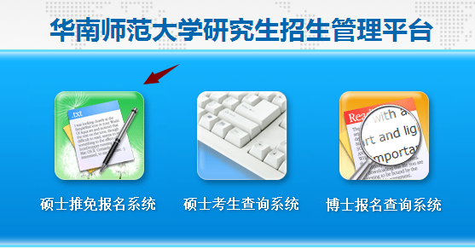

二、申请注册

首次登录，点击“推免申请”，注册账号。

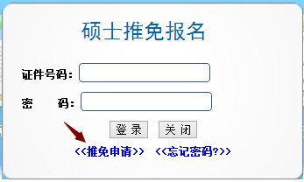
进入推免报名平台，点击“报名须知已读，马上注册报名”进入注册页面。输入本人姓名和身份证号等信息，核对无误，点击“报名”，开始报名。
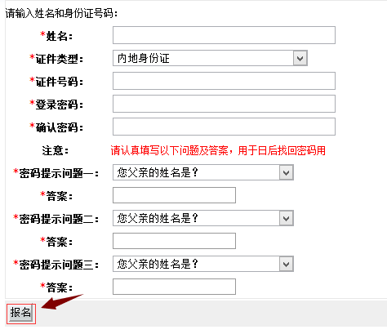

三、填写个人信息
在页面最下方点击“编辑”，请如实填写个人信息，确保申请材料的真实性。
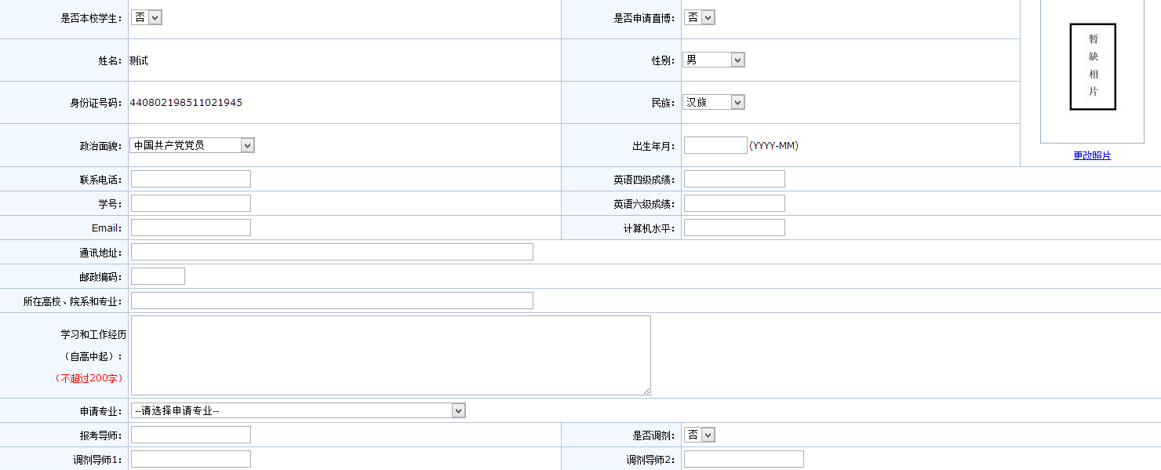
例如：英语六级成绩：425
计算机水平：全国计算机三级
图片格式：高*宽 300*200
注明校内还是校外
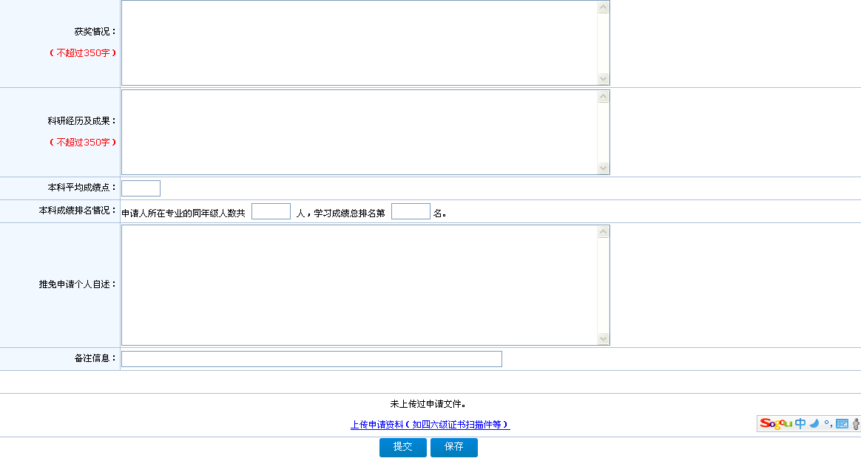
请登陆华南师范大学招生考试处网页（http://zkc.scnu.edu.cn），查询招生目录，目录中备注未注明接收推免生相关信息的则表示该学科不接收推免生。如最新一年招生目录未公布，可参考上一年度招生目录。
补充：报考导师可填写“无”
点击“保存”可保存所填信息，下次登录可继续修改信息；点击“提交”后请等待招生单位反馈。请确认所有栏目信息填写完整且已经上传照片，否则无法提交。
相关申请资料制成JPG、PDF或WORD格式，然后压缩成一个zip格式的文件进行上传。注意限制图片分辨率，压缩文件小于15M。

